

ЛЕМЕШІВСЬКА ГІМНАЗІЯ ГОРОХІВСЬКОЇ МІСЬКОЇ РАДИ ЛУЦЬКОГО РАЙОНУ ВОЛИНСЬКОЇ ОБЛАСТІ

НАКАЗ

|  |  |  |
| --- | --- | --- |
| 01.04.2024 | с. Лемешів | № 01-у |

Про вибуття зі школи

Відповідно до Порядку ведення обліку дітей дошкільного, шкільного віку та учнів, затвердженого постановою Кабінету Міністрів України від 13 вересня 2017 р. № 684, Порядку зарахування, відрахування та переведення учнів до державних та комунальних закладів освіти для здобуття повної загальної середньої освіти, затвердженого наказом Міністерства освіти і науки України № 367 від 16.04.2018р., згідно поданої заяви батьків та у зв’язку з вибуттям на постійне місце проживання в інший населений пункт

НАКАЗУЮ:

1. Відрахувати з числа учнів 1 класу Бишука Едуарда .
2. Заступнику директора з навчально-вихової роботи Юрчук О.А. внести відповідні зміни до Алфавітної книги та книги обліку руху учнів.
3. Контроль за виконанням наказу залишаю за собою.

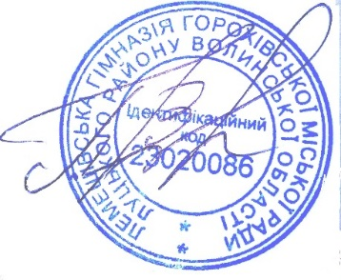

Директор Віта ПАВЛОВИЧ